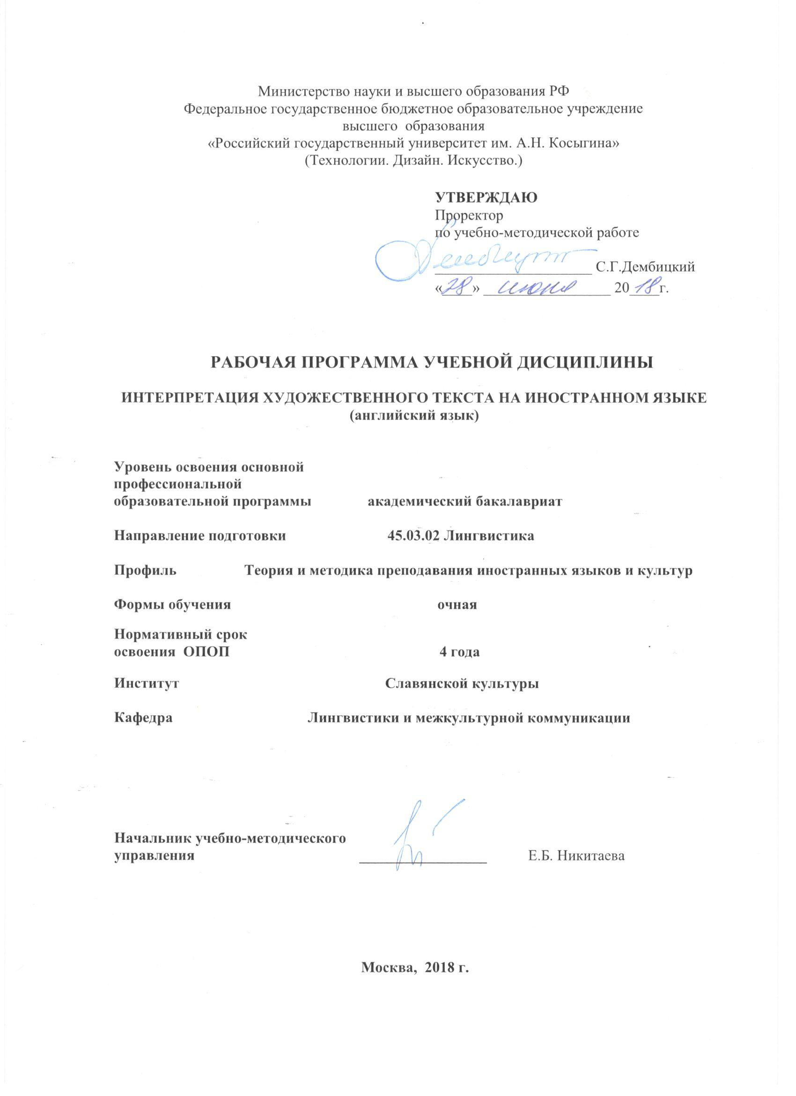

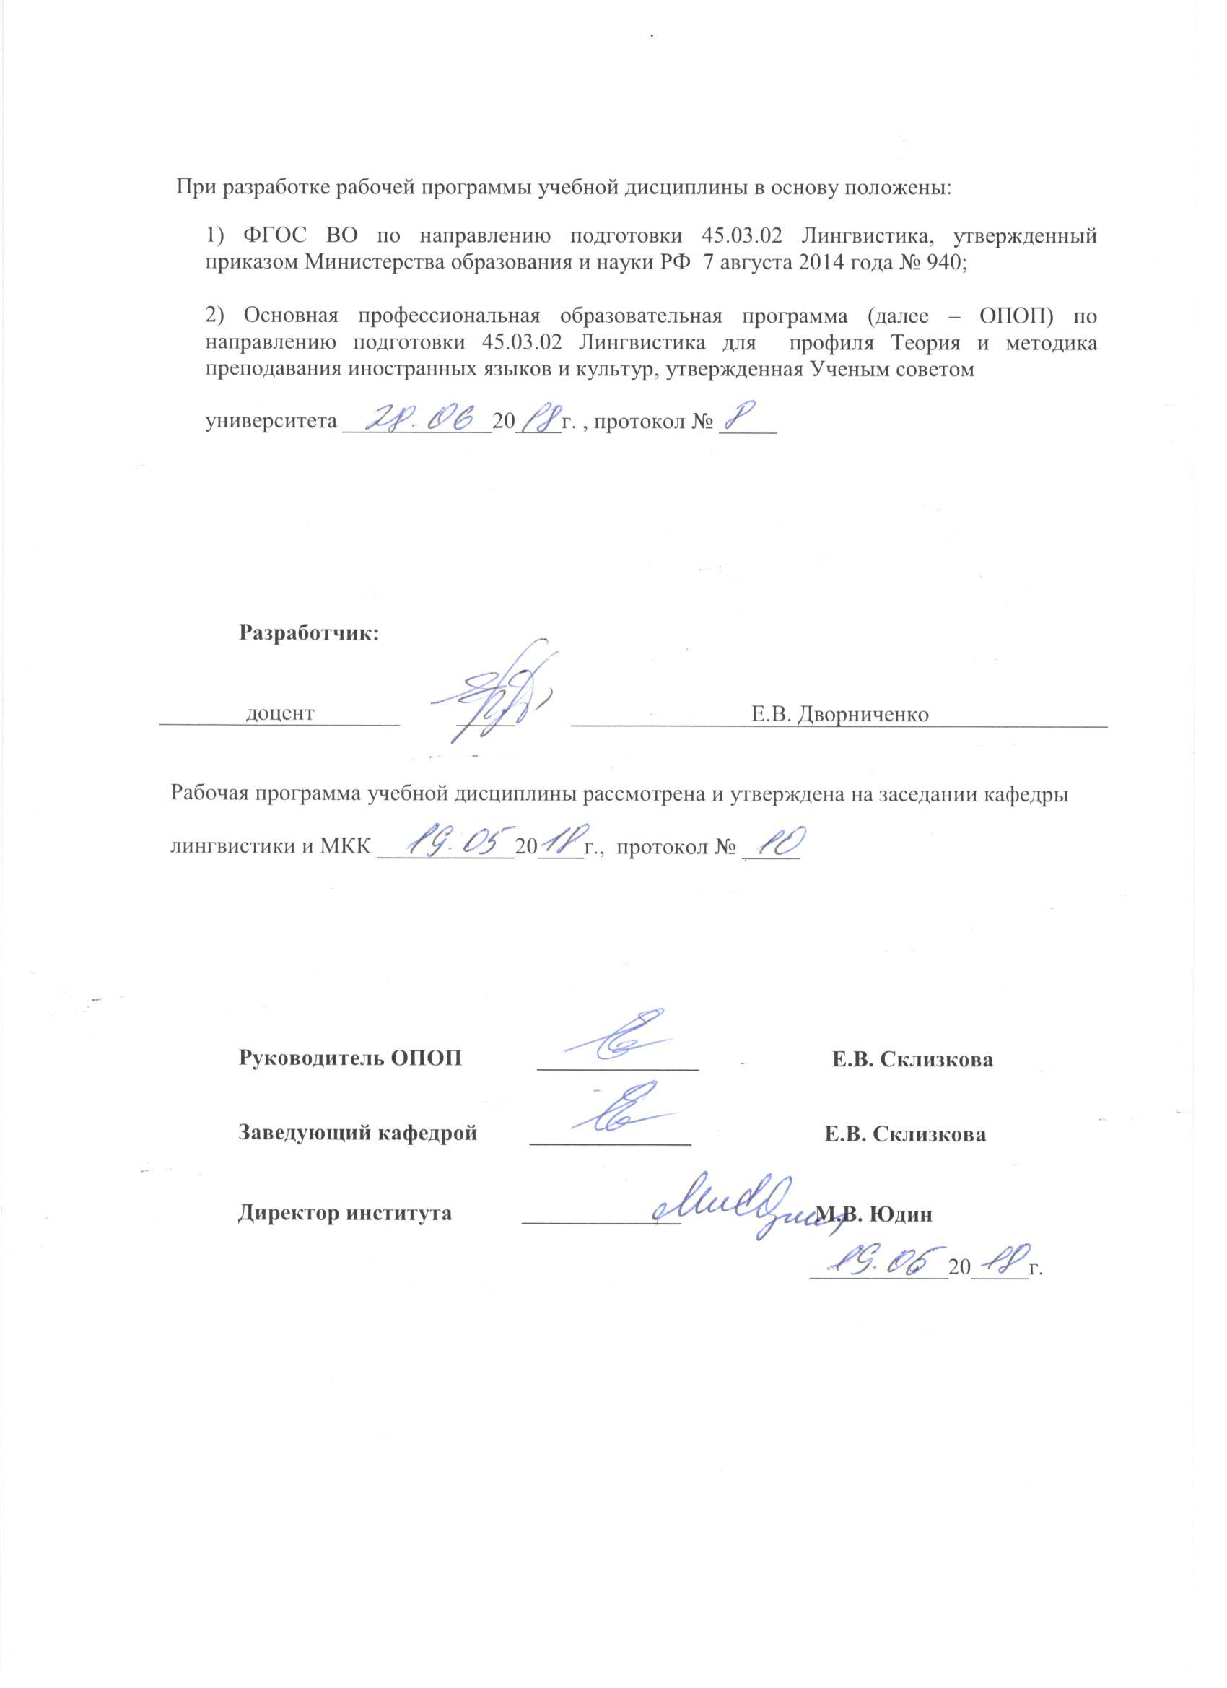

1. МЕСТО УЧЕБНОЙ ДИСЦИПЛИНЫ В СТРУКТУРЕ ОПОП
.
Дисциплина Интерпретация художественного текста на иностранном языке (английский язык) включена в вариативную часть Блока I.

2. КОМПЕТЕНЦИИ ОБУЧАЮЩЕГОСЯ, ФОРМИРУЕМЫЕ В РАМКАХ ИЗУЧАЕМОЙ ДИСЦИПЛИНЫ
Таблица 1
Выпускник, освоивший программу бакалавриата, должен обладать:
Код компетенции | Формулировка  компетенций в соответствии с ФГОС ВО
ОК-7 | владением культурой мышления, способностью к анализу, обобщению информации, постановке целей и выбору путей их достижения, владеет культурой устной и письменной речи
ОПК-3 | владением системой лингвистических знаний, включающей в себя знание основных фонетических, лексических, грамматических, словообразовательных явлений и закономерностей функционирования изучаемого иностранного языка, его функциональных разновидностей
ОПК-5 | владением основными дискурсивными способами реализации коммуникативных целей высказывания применительно к особенностям текущего коммуникативного контекста (время, место, цели и условия взаимодействия)
ОПК-6 | владением основными способами выражения семантической, коммуникативной и структурной преемственности между частями высказывания - композиционными элементами текста (введение, основная часть, заключение), сверхфразовыми единствами, предложениями
ОПК-7 | способностью свободно выражать свои мысли, адекватно используя разнообразные языковые средства с целью выделения релевантной информации
ОПК-10 | способностью использовать этикетные формулы в устной и письменной коммуникации
ПК-24 | способностью выдвигать гипотезы и последовательно развивать аргументацию в их защиту

3. СТРУКТУРА УЧЕБНОЙ ДИСЦИПЛИНЫ

3.1 Структура учебной дисциплины для обучающихся очной формы обучения
Таблица 2.1
Структура и объем дисциплины |  | Объем дисциплины по семестрам | Общая трудоемкость
 |  | 7
Объем дисциплины в зачетных единицах |  | 3 | 3
Объем дисциплины в часах |  | 108 | 108
Аудиторные занятия (всего) |  | 39 | 39
в том числе в часах: | Лекции (Л)
в том числе в часах: | Практические занятия (ПЗ) | 39 | 39
в том числе в часах: | Семинарские занятия (С)
в том числе в часах: | Лабораторные работы (ЛР) | - | -
в том числе в часах: | Индивидуальные занятия (ИЗ) | - | -
Самостоятельная работа студента в семестре, час |  | 24 | 24
Самостоятельная работа студента в период промежуточной аттестации , час |  | 45 | 45
Форма промежуточной аттестации
 | Зачет (зач.)
 | Дифференцированный зачет ( диф.зач.)
 | Экзамен (экз.) | Экзамен

4. СОДЕРЖАНИЕ РАЗДЕЛОВ УЧЕБНОЙ ДИСЦИПЛИНЫ
Таблица 3
Наименование раздела учебной дисциплины | Лекции |  | Наименование практических (семинарских) занятий |  | Наименование лабораторных работ |  | Итого по учебному плану | Форма текущего и промежуточного контроля успеваемости  (оценочные средства)
Наименование раздела учебной дисциплины | Тематика  лекции | Трудоемкость, час | Тематика  практического  занятия | Трудоемкость, час | Тематика лабораторной работы | Трудоемкость, час | Итого по учебному плану
Семестр №7 |  |  |  |  |  |  |  | Текущий контроль успеваемости:  Дискуссия  эссе  Промежуточная аттестация:  Экзамен
Раздел 1. Художественный текст как объект лингвостилистического анализа |  |  | 1. Филологическое чтение и лингвистический анализ текста.  2. Художественный текст как объект лингвостилистического анализа. | 4 |  |  | 4
Раздел 2. Эксплицитное и имплицитное содержание высказывания |  |  | 3. Истинная иллокуция и возможные интерпретации | 2 |  |  | 2
Раздел 3. Фабула |  |  | 4. Время и место действия. Социальное пространство.  5.Речевые характеристики персонажей. | 2  2 |  |  | 2  2
Раздел 4. Композиция |  |  | 6. Повествование и описание.  7. Фабульное время, его связь с характером и порядком повествования. | 2  2 |  |  | 2  2
Раздел 5. Повествователь |  |  | 8. Типы Повествователя. Позиция Повествователя.  9. Степень присутствия Повествователя и выражение авторской позиции. | 2  2 |  |  | 2  2
Раздел 6. Стиль. Индивидуально-художественный стиль писателя и его характеристики Анализ стилистических приемов и их функции в тексте |  |  | 10. Способы передачи чужого слова: прямая, косвенная, несобственно-прямая речь.  11 Изобразительный и эмоциональный аспекты художественного текста.  12. Построение фразы и отбор лексики.  13-15. Роль контекста в интерпретации художественного текста. Вертикальный контекст и интертекстуальность  Интертекстуальный анализ  16-19. Реализация стилистических приемов в тексте. Интерпретация поэтического текста. Интерпретация драматического текста. Интерпретация прозы. | 2  2  2  6  9 |  |  | 2  2  2  6  9
 |  |  |  | 39 | Всего: |  | 39
Общая трудоемкость в часах |  |  |  |  |  |  | 39

- САМОСТОЯТЕЛЬНАЯ РАБОТА ОБУЧАЮЩИХСЯ
^{Таблица 4}
№ п/п | Наименование раздела учебной дисциплины | Содержание самостоятельной работы | Трудоемкость в часах
1 | 2 | 3 | 4
Семестр № 7
1 | Раздел 1. Художественный текст как объект лингвостилистического анализа | Работа с программой, конспектами, учебниками. Анализ и интерпретация отрывков. Анализ и интерпретация целого текста. Подготовка к дискуссии, эссе | 2
2 | Раздел 2. Эксплицитное и имплицитное содержание высказывания | Работа с программой, конспектами, учебниками. Анализ и интерпретация отрывков. Анализ и интерпретация целого текста. Подготовка к дискуссии, эссе | 3
3 | Раздел 3. Фабула | Работа с программой, конспектами, учебниками. Анализ и интерпретация отрывков. Анализ и интерпретация целого текста. Подготовка к дискуссии, эссе | 3
4 | Раздел 4. Композиция | Работа с программой, конспектами, учебниками. Анализ и интерпретация отрывков. Анализ и интерпретация целого текста. Подготовка к дискуссии, эссе | 3
5 | Раздел 5. Повествователь | Работа с программой, конспектами, учебниками. Анализ и интерпретация отрывков. Анализ и интерпретация целого текста. Подготовка к дискуссии, эссе | 3
6 | Раздел 6. Стиль. Индивидуально-художественный стиль писателя и его характеристики Анализ стилистических приемов и их функции в тексте | Работа с программой, конспектами, учебниками. Анализ и интерпретация отрывков. Анализ и интерпретация целого текста. Подготовка к дискуссии, эссе | 10
Всего часов в семестре по учебному плану |  |  | 24
Подготовка к экзамену |  |  | 45
Общий объем самостоятельной работы обучающегося |  |  | 69

6. ОЦЕНОЧНЫЕ СРЕДСТВА ДЛЯ ПРОВЕДЕНИЯ ТЕКУЩЕЙ И ПРОМЕЖУТОЧНОЙ АТТЕСТАЦИИ ПО ДИСЦИПЛИНЕ

6.1 Связь результатов освоения дисциплины с уровнем сформированности заявленных компетенций в рамках изучаемой дисциплины
Таблица 5

Код  компетенции | Уровни сформированности заявленных компетенций в рамках изучаемой дисциплины | Шкалы  оценивания  компетенций
ОК-7 | Пороговый:  Знать: основные принципы анализа и систематизации фактов и явлений языка для принятия решений и осуществления необходимых действий в различных контекстах; осознает необходимость соблюдения культуры речи в ее устном и письменном аспектах.  Уметь: структурировать лингвистическую информацию на основе значимых критериев.  Владеть: основными навыками видеть разные факторы, влияющие на ситуацию при интерпретации языкового контекста; осознавать необходимость четкой формулировки своих мыслей при порождении текстов в устной и письменной речи. | оценка 3
ОК-7 | Повышенный  Знать: способы научного рассуждения (индукция, дедукция).  Уметь: работать с текстом, отделять основную информацию от второстепенной, обобщать и систематизировать.  Владеть: навыками построения текстов с различными способами изложения материала | оценка 4
ОК-7 | Высокий  Знать: способы преодоления возможных барьеров на пути решения задач в различных контекстах и осознает необходимость их преодоления в процессе реализации логических и системных мыслительных операций  Уметь: видеть причинно-следственные связи в языковых и культурных явлениях и выявлять основные закономерности при их анализе  Владеть: навыками сравнительно-сопоставительного анализа и формулировать свои мысли при порождении текстов в устной и письменной речи | оценка 5
ОПК-3 | Пороговый:  Знать: имеет общее представление о системе изучаемого иностранного языка.  Уметь: идентифицировать языковые явления, характерные для английского языка, объяснять их происхождение и сущность  Владеть: навыками работы над текстом и адекватного изложения его результатов на английском языке, как в устной, так и письменной форме. | оценка 3
ОПК-3 | Повышенный:  Знать: имеет сведения об основных грамматических и словообразовательных явлениях и закономерностях функционирования изучаемого иностранного языка, его функциональных разновидностях  Уметь: видеть общее и специфическое в языках различного грамматического строя, организует процесс освоения дисциплины путем системного и регулярного выполнения необходимых лексико-грамматических и синтаксических упражнений  Владеть: навыками монологической речи: неподготовленной, а также подготовленной в виде сообщения и доклада; диалогической речью: беседа, интервью, дискуссия в ситуациях официального и неофициального общения в пределах изученного языкового материала | оценка 4
ОПК-3 | Высокий  Знать: содержание основных разделов науки о языке, основные законы строения, развития и функционирования естественного языка  Уметь: использовать полученные знания в ходе последующего изучения дисциплин лингвистического цикла  Владеть: навыками использования общих методов лингвистики для описания конкретных форм и конструкций языка | оценка 5
ОПК-5 | Пороговый:  Знать: основные правила и единицы общения изучаемого иностранного языка  Уметь: использовать языковые средства в соответствии с основными различиями функциональных стилей.  Владеть: приемами письма в соответствии с целями общения в социально-бытовой, официально-деловой и профессиональных сферах | Оценка 3
ОПК-5 | Повышенный  Знать: правила и единицы общения изучаемого иностранного языка  Уметь: правильно, точно, логично использовать языковые средства в письменном общении на испанском языке в сочетании с достаточно богатым лексическим содержанием и адекватными средствами выразительности  Владеть: нормами и правилами поведения в рамках письменного общения. | Оценка 4
ОПК-5 | Высокий  Знать: опознавать и переформулировать основные единицы речевого общения в соответствии с представлениями о коммуникативных аспектах культуры речи  Уметь: применять, анализировать, различать и использовать языковые средства в соответствии со стилем речи; соотносить и сопоставлять последствия своей речи с учетом особенностей жанра речи, ситуации и адресата  Владеть: синтезом и оценкой приемов эффективного речевого общения в различных коммуникативных сферах: социально-бытовой, научно-практической, официально-деловой, профессиональной: предположить разработать, сформулировать письменное сообщение, систематизировать данные, произвести оценку, пересмотреть результаты. | Оценка 5
ОПК-6 | Пороговый:  Знать: основные способы выражения семантической, коммуникативной и структурной преемственности между частями высказывания  Уметь: понимать речь собеседника и высказываться в рамках изученной грамматической тематики; свободно высказываться в рамках изученных тем  Владеть: системой лингвистических знаний, включающих знание основных грамматических и словообразовательных явлений | Оценка 3
ОПК-6 | Повышенный:  Знать: способы выражения преемственности между композиционными элементами текста (введение, основная часть, заключение), сверхфразовыми единствами, предложениями; основы английской грамматики.  Уметь: свободно выражать свои мысли, адекватно используя разнообразные грамматические средства с целью выделения релевантной информации  Владеть: системой лингвистических знаний и закономерностей изучаемого языка, его функциональных разновидностей | Оценка 4
ОПК-6 | Высокий  Знать: виды публичной речи, ее композицию  Уметь: логически верно выстраивать устную и письменную речь, работать с текстом, систематизировать информацию  Владеть: основными способами выражения коммуникативной преемственности между частями текста, сверхфразовыми единствами, предложениями. | Оценка 5
ОПК-7 | Пороговый:  Знать: основные функциональные стили и сферы их применения.  Уметь: использовать специальную литературу для решения конкретных коммуникативных задач, соблюдать нормы и правила английского языка.  Владеть: основными навыками пересмотра и оценки письменных текст (редактирование), принадлежащими к социально-бытовой и официально-деловой сферах. | Оценка 3
ОПК-7 | Повышенный:  Знать: специфику функциональных стилей, распознает и выражает их черты и языковые особенности, жанровую специфику.  Уметь: интерпретировать, проверять и критиковать информацию, используя специальную литературу для решения конкретных коммуникативных и познавательных задач, соблюдать нормы и правила английского языка, выбирать адекватные языковые средства, соотносящиеся со стилем речи.  Владеть: навыками создания и редактирования письменных текстов различной функциональной принадлежности, нахождения уникальных ответов к поставленным задачам, вынесения критических суждений. | Оценка 4
ОПК-7 | Высокий  Знать: дифференциальную специфику функциональных стилей: сферу их применения, стилевые черты, языковые особенности, особенности жанровой реализации  Уметь: работать с литературой по специальности; использовать различные словари для решения конкретных коммуникативных и познавательных задач; варьировать выбор языковых средств в соответствии со стилем речи; осознанно соблюдать основные нормы английского языка; анализировать письменные речевые произведения.  Владеть: составить план, сформулировать положения и систематизировать информацию для создания и редактирования письменных текстов разных жанров и стилей. | Оценка 5
ОПК-10 | Пороговый:  Знать: основы этикета письменной речи.  Уметь: использовать основные формулы речевого этикета в рамках письменной коммуникации.  Владеть: применением на практике основных правил применения этикетных формул в письменной речи. | Оценка 3
ОПК-10 | Повышенный:  Знать: правила и нормы этикета письменной речи.  Уметь: использовать формулы речевого этикета в рамках письменной коммуникации; применять на практике дифференцированные формулы речевого этикета в рамках различных функциональных стилей.  Владеть: навыками применения системы критических суждений к речевым формулам общения, пересмотра отдельных элементов этикета письменной речи в зависимости от обстоятельств. | Оценка 4
ОПК-10 | Высокий  Знать: назвать и акцентировать формулы и особенности этикета письменной коммуникации  Уметь: применять на практике формулы речевого этикета в соответствии с коммуникативной задачей.  Владеть: системой определения ценности речевых формул общения. | Оценка 5
ПК-24 | Пороговый:  Знать: основные правила продуцирования убедительной и уместной речи; основные положения теории аргументации;  Уметь: логически верно строить монологическое высказывание; приводить убедительные аргументы;  Владеть: навыком продуцирования устных и базовых письменных текстов научного стиля | оценка 3
ПК-24 | Повышенный  Знать: основные правила продуцирования убедительной и уместной речи; теорию аргументации;  Уметь: логически верно строить монологическое высказывание; приводить убедительные аргументы pro/contra;  Владеть: навыком продуцирования устных и письменных текстов научного стиля | оценка 4
ПК-24 | Высокий  Знать: основные правила продуцирования убедительной и уместной речи; теорию аргументации;  Уметь: логически верно строить монологическое высказывание; приводить убедительные аргументы pro/contra;  Владеть: навыком продуцирования устных и письменных текстов научного стиля | оценка 5
Результирующая оценка

6.2 Оценочные средства для студентов с ограниченными возможностями здоровья
Оценочные средства для лиц с ограниченными возможностями здоровья выбираются с учетом особенностей их психофизического развития, индивидуальных возможностей и состояния здоровья.
Таблица 6
Категории студентов | Виды оценочных средств | Форма контроля | Шкала оценивания
С нарушением слуха | Тестирование | Преимущественно письменная проверка | В соответствии со шкалой оценивания, указанной в  Таблице 5
С нарушением зрения | Контрольные вопросы | Преимущественно устная проверка (индивидуально) | В соответствии со шкалой оценивания, указанной в  Таблице 5
С нарушением опорно- двигательного аппарата | Контрольные вопросы дистанционно. | Письменная проверка, организация контроля с использование информационно-коммуникационных технологий. | В соответствии со шкалой оценивания, указанной в  Таблице 5

7. 1. ТИПОВЫЕ КОНТРОЛЬНЫЕ ЗАДАНИЯ И ДРУГИЕ МАТЕРИАЛЫ,
НЕОБХОДИМЫЕ ДЛЯ ОЦЕНКИ УРОВНЯ СФОРМИРОВАННОСТИ ЗАЯВЛЕННЫХ КОМПЕТЕНЦИЙ В РАМКАХ ИЗУЧАЕМОЙ ДИСЦИПЛИНЫ, ВКЛЮЧАЯ САМОСТОЯТЕЛЬНУЮ РАБОТУ ОБУЧАЮЩИХСЯ

7.1. Для текущей аттестации:
7.1.1 Перечень примерных тем дискуссий:
1. Reading
1. Read thoughtfully the text paying attention to Imagery, including comparisons: similes, metaphors, personification, figurative language, symbols. What is being compared? Why is the comparison effective? (typically because of the clear, strong, or unusual connection between the two) What symbols are present? Why did the author choose these symbols?
Style
2. Analyse word choice. What word(s) stand out? Why? (typically, vivid words, unusual choices, or a contrast to what a reader expects) How do particular words get us to look at characters or events in a particular way? Do they evoke an emotion? Did the author use nonstandard English or words in another language? Why? What is the effect? Are there any words that could have more than one meaning? Why might the author have played with language in this way?
3. Consider the “voice” of the text. What one word describes the tone? Is the voice formal or informal? If it seems informal, how did the author make it that way? If it's formal, what makes it formal? Does the voice seem appropriate for the content?

7.1.2 Примеры заданий для эссе
1.Write a 500-word essay that presents a critical reading of a poem from the given selection of three poems.
2.Write a 600-word essay that presents a critical reading and interpretation of a prosaic excerpt from the given author.
3.Write a 200-word text that presents your interpretation of a given detail/topic in the given excerpt from a novelor in a short story.

7.2 Для промежуточной аттестации:
7.2.1 Экзамен
Перечень вопросов к экзамену:
1. Narrator and Narrative Voice (Point of View).
2. Setting and its Role in Fiction. Detail Accentuation.
3. Plot. Basic Elements. Plot Structure.

8.МАТЕРИАЛЬНО-ТЕХНИЧЕСКОЕ ОБЕСПЕЧЕНИЕ ДИСЦИПЛИНЫ
Таблица 7

№ п/п | Наименование учебных аудиторий (лабораторий) и помещений для самостоятельной работы | Оснащенность учебных аудиторий и помещений для самостоятельной работы
1 | (129337, г. Москва, Хибинский проезд, д.6)  Аудитория №105 - читальный зал библиотеки: помещение для самостоятельной работы, в том числе, научно- исследовательской, подготовки курсовых и выпускных квалификационных работ. | Комплект учебной мебели, 4 персональных компьютера с подключением к сети «Интернет» и обеспечением доступа к электронным библиотекам и в электронную информационно-образовательную среду организации.
2 | (129337, г. Москва, Хибинский проезд, д.6)  Аудитория №108:  - компьютерный класс для проведения занятий лекционного и семинарского типа, групповых и индивидуальных консультаций, текущего контроля и промежуточной аттестации;  - лаборатория для проведения занятий семинарского типа, групповых и индивидуальных консультаций, текущего контроля и промежуточной аттестации,  - помещение для самостоятельной работы, в том числе, научно- исследовательской, подготовки курсовых и выпускных квалификационных работ (в свободное от учебных занятии и профилактических работ время). | Комплект учебной мебели; доска меловая; 11 персональных компьютеров с подключением к сети «Интернет» и обеспечением доступа к электронным библиотекам и в электронную информационно-образовательную среду организации; технические средства обучения, служащие для представления учебной информации большой аудитории: экран, компьютер, проектор, колонки.
3 | (129337, г. Москва, Хибинский проезд, д.6)  Аудитория №311 для проведения занятий лекционного и семинарского типа, групповых и индивидуальных консультаций, текущего контроля и промежуточной аттестации. | Комплект учебной мебели, технические средства обучения, служащие для представления учебной информации аудитории: телевизор, видеомагнитофон, аудиомагнитофон, DVD-проигрыватель, видео-кассеты, DVD-диски. Наборы демонстрационного оборудования и учебно-наглядных пособий, обеспечивающих тематические иллюстрации, соответствующие рабочей программе дисциплины.
4 | (129337, г. Москва, Хибинский проезд, д.6)Аудитория №312 для проведения занятий лекционного и семинарского типа, групповых и индивидуальных консультаций, текущего контроля и промежуточной аттестации. | Комплект учебной мебели, технические средства обучения, служащие для представления учебной информации аудитории: телевизор, видеомагнитофон, аудиомагнитофон, DVD-проигрыватель, видео-кассеты, DVD-диски. Наборы демонстрационного оборудования и учебно-наглядных пособий, обеспечивающих тематические иллюстрации, соответствующие рабочей программе дисциплины.
5 | (129337, г. Москва, Хибинский проезд, д.6)  Аудитория №111 - помещение для хранения и профилактического обслуживания учебного оборудования | Комплект мебели, техническое оборудование, музыкальное оборудование, пособия.

9. УЧЕБНО-МЕТОДИЧЕСКОЕ И ИНФОРМАЦИОННОЕ ОБЕСПЕЧЕНИЕ УЧЕБНОЙ ДИСЦИПЛИНЫ

Таблица 8
№ п/п | Автор(ы) | Наименование издания | Вид издания (учебник, УП, МП и др.) | Издательство |  | Год  издания | Адрес сайта ЭБС  или электронного ресурса | Количество экземпляров в библиотеке Университета
1 | 2 | 3 | 4 | 5 |  | 6 | 7 | 8
9.1 Основная литература, в том числе электронные издания
1 | Арнольд И.В. | Стилистика современного английского языка. | Учебник | М.: Флинта |  | 2002  2009  2014 | http://znanium.com/bookread2.php?book=331816 | 10  1  2
2 | Ковтун Л.В. | Стилистика английского языка. | Методическое пособие | М.: ГАСК |  | 2011 |  | 41
9.2 Дополнительная литература, в том числе электронные издания
1 | Кухаренко В.А. | Практикум по стилистике английского языка | Учебник и практикум |  | М.: Флинта | 2009 |  | 38
2 | Чеснокова О. С. | Интерпретация художественного текста: русско-испанский диалог | Монография |  | М. : ИНФРА-М | 2018 | http://znanium.com/bookread2.php?book=959237
9.3 Методические материалы (указания, рекомендации по освоению дисциплины авторов РГУ им. А. Н. Косыгина)
1 | Склизкова Е.В., Дворниченко Е.В., Пак Е.С., Имашева О.А. | Лингвистика | Методические указания |  | Утверждено на заседании кафедры №2 от 27 сентября 2017 г. | 2018 | ЭИОС

9.4 Информационное обеспечение учебного процесса
9.4.1. Ресурсы электронной библиотеки
- ЭБС Znanium.com» научно-издательского центра «Инфра-М» http://znanium.com/ (учебники и учебные пособия, монографии, сборники научных трудов, научная периодика, профильные журналы, справочники, энциклопедии);
- ООО «ИВИС» https://dlib.eastview.com (электронные версии периодических изданий ООО «ИВИС»);
- Web of Science http://webofknowledge.com/ (обширная международная универсальная реферативная база данных);
- Scopus https://www.scopus.com (международная универсальная реферативная база данных, индексирующая более 21 тыс. наименований научно-технических, гуманитарных и медицинских журналов, материалов конференций примерно 5000 международных издательств);
- Научная электронная библиотека еLIBRARY.RU https://elibrary.ru (крупнейший российский информационный портал в области науки, технологии, медицины и образования);
- ООО «Национальная электронная библиотека» (НЭБ) http://нэб.рф/ (объединенные фонды публичных библиотек России федерального, регионального, муниципального уровня, библиотек научных и образовательных учреждений;
- «НЭИКОН» http://www.neicon.ru/ ( доступ к современной зарубежной и отечественной научной периодической информации по гуманитарным и естественным наукам в электронной форме);
- «Polpred.com Обзор СМИ» http://www.polpred.com (статьи, интервью и др. информагентств и деловой прессы за 15 лет).

9.4.2 Профессиональные базы данных и информационно-справочные системы :
- http://www.gks.ru/wps/wcm/connect/rosstat_main/rosstat/ru/statistics/databases/ - базы данных на Едином Интернет-портале Росстата;
- http://inion.ru/resources/bazy-dannykh-inion-ran/ - библиографические базы данных ИНИОН РАН по социальным и гуманитарным наукам;
- http://www.scopus.com/ - реферативная база данных Scopus – международная универсальная реферативная база данных;
- http://elibrary.ru/defaultx.asp - крупнейший российский информационный портал электронных журналов и баз данных по всем отраслям наук.

9.4.3 Лицензионное программное обеспечение ( ежегодно обновляется)
Microsoft® Windows® XP Professional Russian Upgrade/Software Assurance Pack Academic OPEN No Level, артикул Е85-00638; лицензия № 18582213 от 30.12.2004, товар. наклад. Tr 00007818- Tr 00007820, Tr 00007822 от 30.12.2004; бессрочная академическая лицензия; центр поддержки корпоративных лицензий Microsoft.
Microsoft® Office Professional Win 32 Russian License/Software Assurance Pack Academic OPEN No Level, артикул 269-05620; лицензия № 18582213 от 30.12.2004, товар. наклад. Tr 00007824, Tr 00007823; бессрочная академическая лицензия; центр поддержки корпоративных лицензий Microsoft.
WINRAR (условно свободно распространяемое).
MS Windows® 7 Pro CIS and GE OEM Softwave FQC-08297; (лицензионное-наклейки);
контракт № 156 от 23.12.2015.
Acrobat Reader (свободно распространяемое).
Microsoft® Office Professional Plus 2010 Russian Academic OPEN 1 License No Level, артикул 79Р-03525, лицензия № 48598396 от 06.06.201; договор Pr 000027-M87 от 11.05.2011г.
Microsoft® Office Professional Plus 2007 Russian Academic OPEN No Level, артикул 79Р-00039; лицензия № 43021137 от 15.11.2007, бессрочная академическая лицензия; центр поддержки корпоративных лицензий Microsoft.
Foxit PDF Reader (свободно распространяемое).

Лист регистрации изменений к РПД
№ п/п | Содержание изменений | Номер протокола и дата заседания кафедры, по утверждению изменений
1 | Актуализация пунктов: 9.4.1 Ресурсы электронной библиотеки (Приложение 1) | № 7 от 13.02.2019 года
2. | Актуализация пункта 9.4.3 Лицензионное программное обеспечение (Приложение 2) | № 10 от 22.05.2019 года

Приложение 1
Номер и дата договора | Предмет договора | Ссылка на электронный ресурс | Срок действия договора
Договор № 106/19 от 29.01.2019 г. | О предоставлении доступа к ЭБС издательства «Лань» | http://www.e.lanbook.com/ | Действует до 29.01.2020 г.
Соглашение № 106/19 от 29.01.2019 г. | О предоставлении доступа к ЭБС издательства «Лань» (Коллекция "Балет. Танец. Хореография") | http://www.e.lanbook.com/ | Действует до 28.01.2020 г.
Договор № 222-П от 14.11.2018 г. | ООО «ИВИС» | http://dlib.eastview.com/ | Действует до 31.12.2019 г.
Дополнительное соглашение № 1 к договору № 3363 эбс от 30.10.2018 г. | О размещении электронных изданий «РГУ им. А.Н. Косыгина» на платформе ЭБС Znanium.com | http://znanium.com/ | Действует до 06.11.2019 г.
Договор № 3363 эбс от 30.10.2018 г. | О предоставлении доступа к ЭБС Znanium.com | http://znanium.com/ | Действует до 06.11.2019 г.
Договор № 242/18-КС от 15 октября 2018 г. | О предоставлении доступа к ЭБС издательства «ЮРАЙТ» | www.biblio-online.ru | Действует до 14.10.2019 г.
Договор 18-10-10153/18 от 06.12.2018 г. | О предоставлении гранта на продление доступа к БД Questel Orbit | https://www37.orbit.com/#PatentEasySearchPage | Действует до 31.12.2018 г.

Приложение 2
- Windows 10 Pro
- MS Office 2019
- PrototypingSketchUp: 3D modeling for everyone
- V-Ray для 3Ds Max
- NeuroSolutions
- Wolfram Mathematica
- Microsoft Visual Studio 2008
- CorelDRAW Graphics Suite 2018
- Mathcad
- Matlab+Simulink
- Adobe Creative Cloud 2018 all Apps (Photoshop, Lightroom, Illustrator, InDesign, XD, Premiere Pro, Acrobat Pro, Lightroom Classic, Bridge, Spark, Media Encoder, InCopy, Story Plus, Muse и др.)
- SolidWorks
- Rhinoceros
- Simplify 3D
- FontLаb VI Academic
- Multisim
- Pinnacle Studio 18 Ultimate
- КОМПАС-3d-V 18
- Project Expert 7 Standart
- Альт-Финансы
- Альт-Инвест
- Программа для подготовки тестов Indigo
- Диалог NIBELUNG

